УВАЖАЕМЫЕ РОДИТЕЛИ
первоклассников
и младших школьников!

В ПЕРВУЮ ОЧЕРЕДЬ
      - ПОЖАЛУЙСТА,
отложите все домашние дела минут на 10-15, чтобы вникнуть в домашнее задание Вашего ребёнка.

      - ЗАПАСИТЕСЬ ТЕРПЕНИЕМ!
Не раздражайтесь, если Ваш ребёнок чего-то не знает или не понимает, он должен быть уверен, что Вы его любите.
Ваш настрой и обращение к ребёнку:
«Я тебе помогу, чтобы ты умел
делать сам».
Важен также тактильный контакт с маленьким учеником – погладить по голове, приобнять – ребёнок будет уверен, что он Вам дорог и продолжит заниматься после какой-либо учебной неудачи.
В то же время будьте тверды в Вашем намерении сделать задание до конца, не поддавайтесь на «устал», «потом». «завтра», которыми дети обычно оттягивают выполнение уроков.
ЧТО НЕОБХОДИМО ЗНАТЬ И ПРОВЕРИТЬ:

*ЗАПОЛНЕН ЛИ ДНЕВНИК
*ЗАПИСАНЫ ЛИ ДОМАШНИЕ ЗАДАНИЯ В ДНЕВНИК.
*НАЧАТЬ ДЕЛАТЬ САМЫЙ ТРУДНЫЙ ПРЕДМЕТ.
( ДЛЯ МНОГИХ ЭТО МАТЕМАТИКА либо ПИСЬМО)
*ВСЕ ЗАДАНИЯ ЛУЧШЕ ПИСАТЬ СНАЧАЛА В ЧЕРНОВИКЕ (там можно нарисовать задачу, исправить неправильное решение или букву/слово). ПОСЛЕ ПРОВЕРКИ РЕБЁНОК АККУРАТНО ПИШЕТ В КЛАССНОЙ ТЕТРАДИ.
!!!Во избежание ошибок при письме важно проговаривать про себя по буквам слово, которое пишешь.!!!

*НЕ ВЫПОЛНЯТЬ УЧЕБНОЕ ЗАДАНИЕ САМОМУ ВЗРОСЛОМУ ЗА РЕБЁНКА, ИНАЧЕ РЕБЁНОК НЕ ПРИВЫКАЕТ ДУМАТЬ САМ, НЕ БУДЕТ ЗНАТЬ УЧЕБНЫЙ МАТЕРИАЛ, ЕМУ ТРУДНО БУДЕТ СТАТЬ САМОСТОЯТЕЛЬНЫМ И УСПЕШНЫМ.
Мир в семье да лад –
не нужен и клад!

- Очень важно изучить и понять своего ребёнка, помогать ему в учёбе, в познании окружающего мира, в выявлении именно его способностей, в формировании привычки трудиться. Если в семье есть ещё младшие дети, хвалите ребёнка за помощь Вам, давайте поручения, пусть ВАШ СТАРШИЙ СЫН ( или ДОЧКА) СЛЫШИТ ОТ ВАС, что без его помощи вам было бы очень тяжело ( и это правда!).

- ДАВАЙТЕ ПОМНИТЬ, ЧТО НАШИ ДЕТИ так же УЧАТ НАС ПОСТОЯННО: быть справедливыми, честными, дружелюбными, внимательными, ведь они хотят нами гордиться и быть такими же, КАК МЫ.

- ДАВАЙТЕ БЫТЬ ЩЕДРЫМИ НА ВНИМАНИЕ К СВОИМ ДЕТЯМ: 10-15 минут, чтобы порассуждать над задачкой вместе с ребёнком, и
порассуждать так, чтобы именно он нашёл ответ на вопрос задачи, и поверил в свои силы!

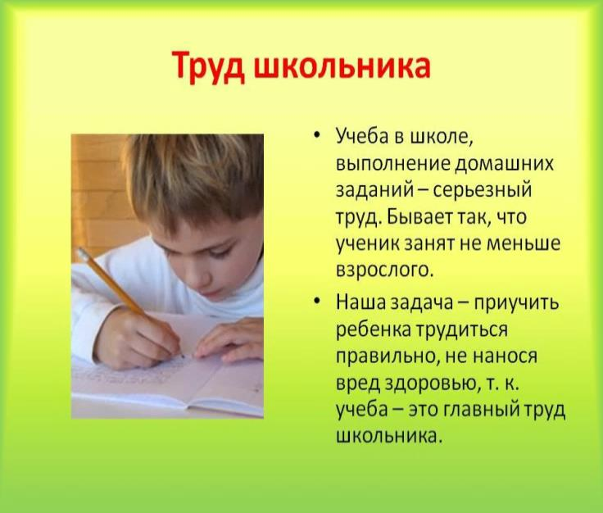

Ежедневно интересуйтесь школьными делами детей, проявляя внимание и терпение. Не ограничивайтесь дежурными вопросами: "Что получил?", "Как дела?", а расспрашивайте о чувствах, настроении, проявляйте эмоциональную поддержку.

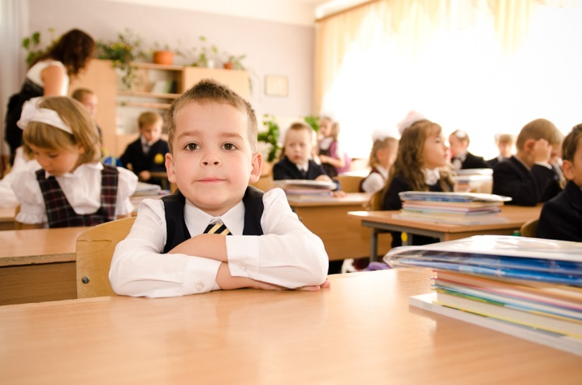
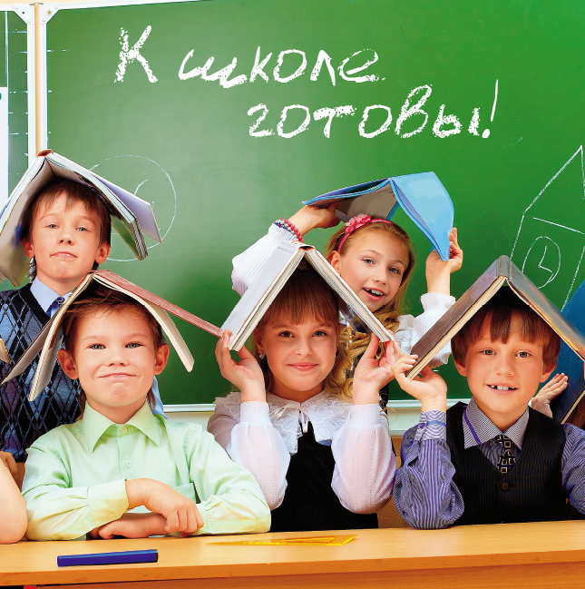

Нашего внимания требует каждый день и каждый год обучения ребёнка, но особенно – 1кл. и 5 кл. – периоды адаптации ученика к новому образу жизни, к новым условиям обучения.

Составила социальный педагог ОДП
Путря Лилия Николаевна

г. Прокопьевск
ул. Волжская 12, т.61-88-95
www.mkusrcn.ru

МКУ СРЦН «АЛИСА»

Как помочь
ребёнку в учёбе

Рекомендации
родителям

Отделение Дневного Пребывания
2014г.

